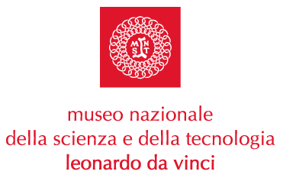
CATERINA’S SON
Leonardo, il figlio di Caterina

musical americano su Leonardo Da Vinci e sua madre
Tour del cast originale di cantanti del college Arizona State University

direttore J. Robert Wills
compositore Tak Tarbo

L’ammirazione per l’opera e per la figura di Leonardo da Vinci e la passione per il teatro musicale di Broadway hanno stimolato la fantasia di Tak Tarbo, compositore giapponese con un passato di ingegnere automobilistico.
Tarbo ha creato un musical dedicato a Caterina, la giovanissima madre di Leonardo che lasciò il figlio nella casa del padre notaio convinta che potesse crescere meglio che con lei. Solo al termine della sua vita, nel 1493, Caterina decide di percorrere centinaia di chilometri per riunirsi al figlio, allora quarantunenne, che si trovava a Milano dedito alla realizzazione del grandioso Monumento Sforza e dell’Ultima Cena.
Caterina’s Son è una storia di riscatto, rappresentata in due atti, costruita sul rapporto tra “l’uomo simbolo del Rinascimento” e sua madre. L’Atto Primo si svolge in ordine non cronologico tra il 1454, anno di nascita di Leonardo, e il 1519, anno della sua morte. L’azione si sposta tra le città di San Pantaleo, Vinci, Firenze e Milano in Italia e Amboise, in Francia. L’Atto Secondo si incentra sugli anni tra il 1493 e il 1496, che Leonardo trascorse a Milano, per terminare in Francia il 12 maggio 1519.
Il lavoro è portato in scena, per la prima volta in Italia, dal Lyric Opera Theatre della Arizona State University diretto da J. Robert Wills, preside dell’Herberger College of Fine Arts della ASU. In scena anche un ensemble di ballo e coro di 12 elementi.
Il tour italiano del musical nasce dall’invito di Alessandro Vezzosi, direttore del Museo Ideale Leonardo Da Vinci e prende avvio da Milano, nel Museo della Scienza e della Tecnologia “Leonardo da Vinci” per proseguire poi per Vinci e Firenze.
14 marzo 2004
ore 11.00 Sala delle Colonne
Museo Nazionale della Scienza e della Tecnologia
via San Vitttore 21 - Milano
ingresso compreso nel biglietto del Museo

12 marzo 2004

Museo Nazionale della Scienza e della Tecnologia
“Leonardo da Vinci”
Relazioni Esterne e Comunicazione
Telefono 02 48.555.441-343
Via San Vittore 21 – 20123 Milano
stampa@museoscienza.org

